Landstreffet i Teppecurling
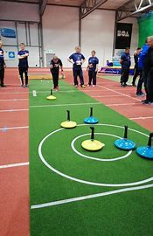
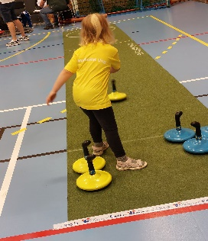
I Stjørdal 26-27 /10. 2024 I Fosslia Fjellhall
For mennesker med en utviklingshemming.

Dette er et tilbud til deg som har lyst til å prøve og spille, eller som allerede spiller Teppecurling.

Det er viktig for alle å ha en hobby på fritiden. Gjennom Teppecurlingen får du trening, og en aktiv fritid. Det er sosialt, og du kan få nye venner fra hele landet.
Landstreffet skal inneholde: å lære og spille teppecurlig, øvelser og morsomme konkurranser.
Det vil koste utøveren kr.400,-, det vil også koste kr. 400,-for en ledsager dersom du trenger det.
Denne prisen dekker overnatting fra lørdag til søndag, frokost, lunsj og bankett på lørdag. Det vil også være instruktører fra hele landet, som viser og lærer deg å spille teppecurling.

Vi må forbeholde oss retten til å begrense antallet som kan delta.
Derfor er det førstemann til å mølla som gjelder, så ikke vent, men meld deg på i dag !!


PÅMELDINGSSKJEMA
Landstreffet i Teppecurling. Vil ønsker fødselsdato for å kunne dele inn i grupper. Vi ønsker også at dere merker av hvor mye eller lite dere har spilt tidligere, dette for å sette opp et så rettferdig spill som mulig

Navn, eventuelt klubb | Født | Ikke spilt | Spilt noe | Spilt mye

Vi bor på hotell: quality airport hotel Værnes
Vi dekker overnatting fra lørdag til søndag, overnattinger utover dette må dekkes av utøverne.
 | Enkeltrom | Dobbeltrom | Annet
Overnatting fra lørdag til søndag
Overnatting fra fredag til søndag
Annen overnatting

Påmelding sendes: bruunvigdis@gmail.com
Har du eventuelt spørsmål ring Vigdis Bruun tel: 90984667

Med vennlig hilsen


Program:
Lørdag:
- Oppmøte kl.10.00.
- Felles oppvarming
- Vi deler i grupper og starter med aktiviteter
- 12.00 felles lunsj
- 13.00 Aktivitetene fortsetter
- 16.00 Informasjon om morgendagen
- 16.30 ferdig i hallen for dagen
Søndag:
- Oppmøte kl.10.00
- Felles oppvarming
- Vi starter med aktiviteter
- 12.00 felles lunsj
- 13.00 aktivitetene fortsetter
- 15.00 avslutning

